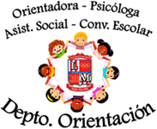
GUIA DE TRABAJO
“Participación y Formación Ciudadana”

Objetivo: Generar interés por conocer su entorno y que vivimos en comunidad.

El coronavirus puso al mundo en una situación inesperada de encierro en las casas y desolación en las calles. Ya es sabido que, para evitar el contagio, lo mejor es el distanciamiento social, por eso casi todos los países lo están implementando.

¿Cómo ha afectado el encierro en la relación con nuestro entorno y la comunidad a la que pertenecemos?

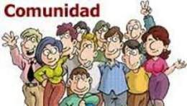
¿Qué es una COMUNIDAD?
Una comunidad es un grupo de seres humanos que tienen ciertos elementos en común, tales como el idioma, costumbres, valores, tareas, visión del mundo, edad, ubicación geográfica, estatus social o roles.

A.- Por lo anterior es que queremos saber ¿cómo está compuesta tu familia?

Escribe las personas que componen tu familia o dibújalas.

B.- Con la ayuda de un adulto responde:

1.-¿Consideras que es importante vivir en familia?, por qué?

________________________________________________________________________________________________________________________________________________________________________________________________________________________________________________________________________________
NO
SI
2.- Crees que la pandemia ha traído cambios a tu Familia?
(marca con una X la respuesta)
NO
SI
3.- La pandemia ha traído cambios a nuestro país?
(marca con una X la respuesta)

4.- Si tus respuestas son SI, responde lo siguiente:
¿Qué cambios has visto tú que la pandemia ha provocado a nuestro entorno?:

(descríbelas o dibújalas)

